ACO Entsorgungsschacht Kl. D400 DN65
ACO Haustechnik

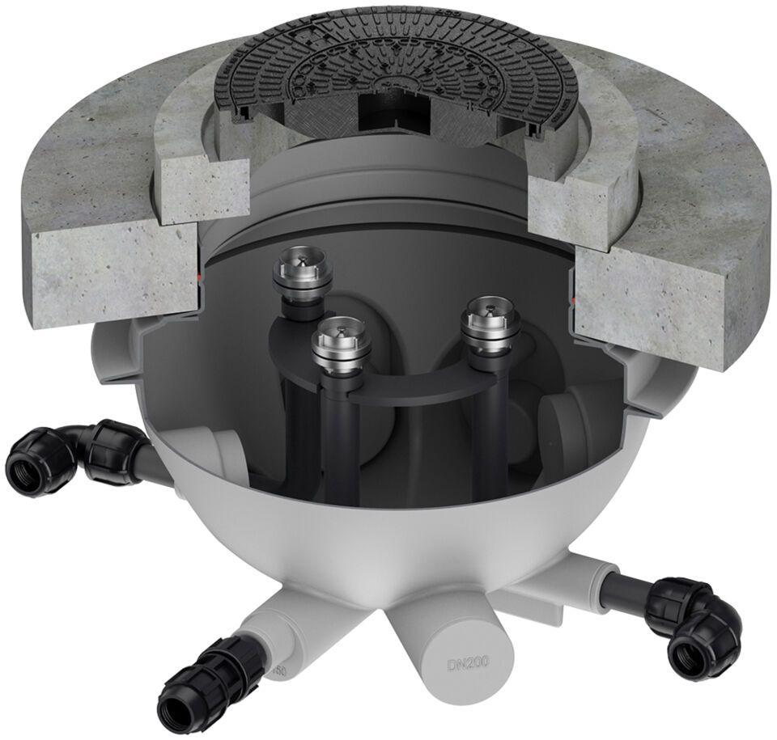Eigenschaften
GTIN:
4002626999153
HAN:
3300.30.40

